

**MANUAL DE USUARIO**

Contenido

INTRODUCCIÓN 3

OBJETIVO 4

Aplicación Happy pets 5

Inicio de sesión 6

Registro de usuario 7

Menú principal 8

Menú principal de “Happy pets” 9

Mi perfil 9

Mascotas 10

Servicios 12

# INTRODUCCIÓN

En el siguiente manual de usuario se brinda al usuario una guía donde se explica el manejo adecuado de la aplicación “Happy pets”, con el fin de facilitar la experiencia que tendrán los usuarios finales al momento de navegar dentro de la aplicación móvil, además añadiendo capturas de pantalla para una mejor compresión de las diversas funciones que tiene nuestra app.

# OBJETIVO

* Brindar una guía simple y fácil de comprender a los usuarios de la aplicación “Happy pets”.

# Aplicación Happy pets

La aplicación “Happy pets” puede ser identificada con el icono mostrado a continuación, el cual es creado al momento de la instalación de la app en el dispositivo móvil Android



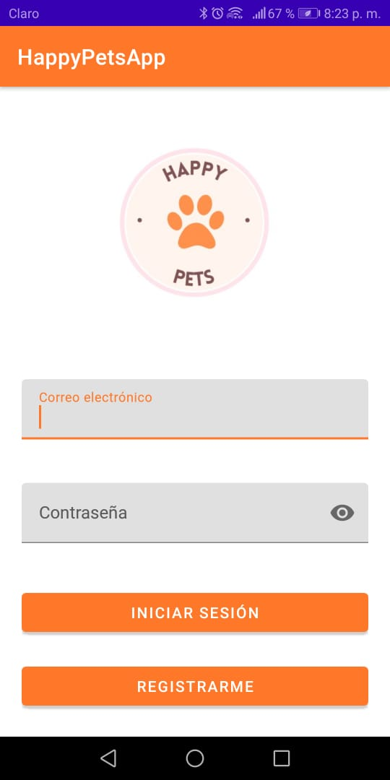

## Inicio de sesión

Al tocar el icono, se mostrará la pantalla de logueo que solicitara las credenciales si es que el usuario se previamente se ha registrado si este no es el caso, el usuario deberá registrarse dando click en el botón “Registrarme” para poder crear un usuario dentro de la aplicación.

## Registro de usuario

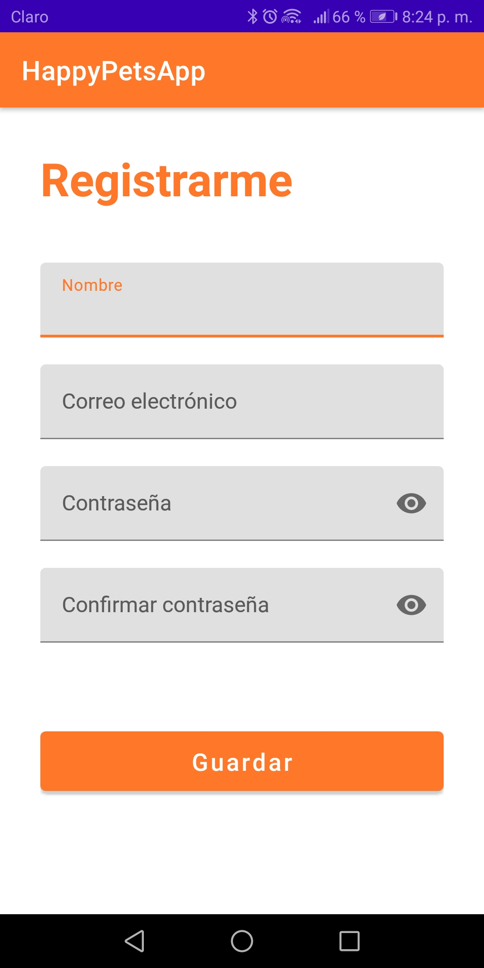

Si el usuario no está previamente registrado y procede a dar click en el botón “Registrarme” lo llevara a la siguiente pantalla en donde se ingresan los datos solicitados como son el nombre, email, contraseña y confirmar contraseña y luego se presiona el botón de Guardar que se encuentra en la parte inferior de la pantalla.

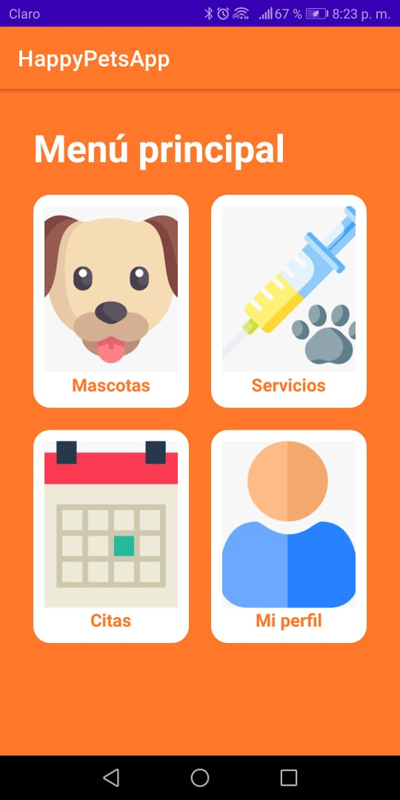

## Menú principal

Luego de que el usuario ha iniciado sesión o se ha registrado en la aplicación, se visualizan las diferentes opciones que la aplicación “Happy pets” ofrece, las cuales son:

* Mi perfil
* Mascotas
* Servicios
* Citas

# Menú principal de “Happy pets”

## Mi perfil

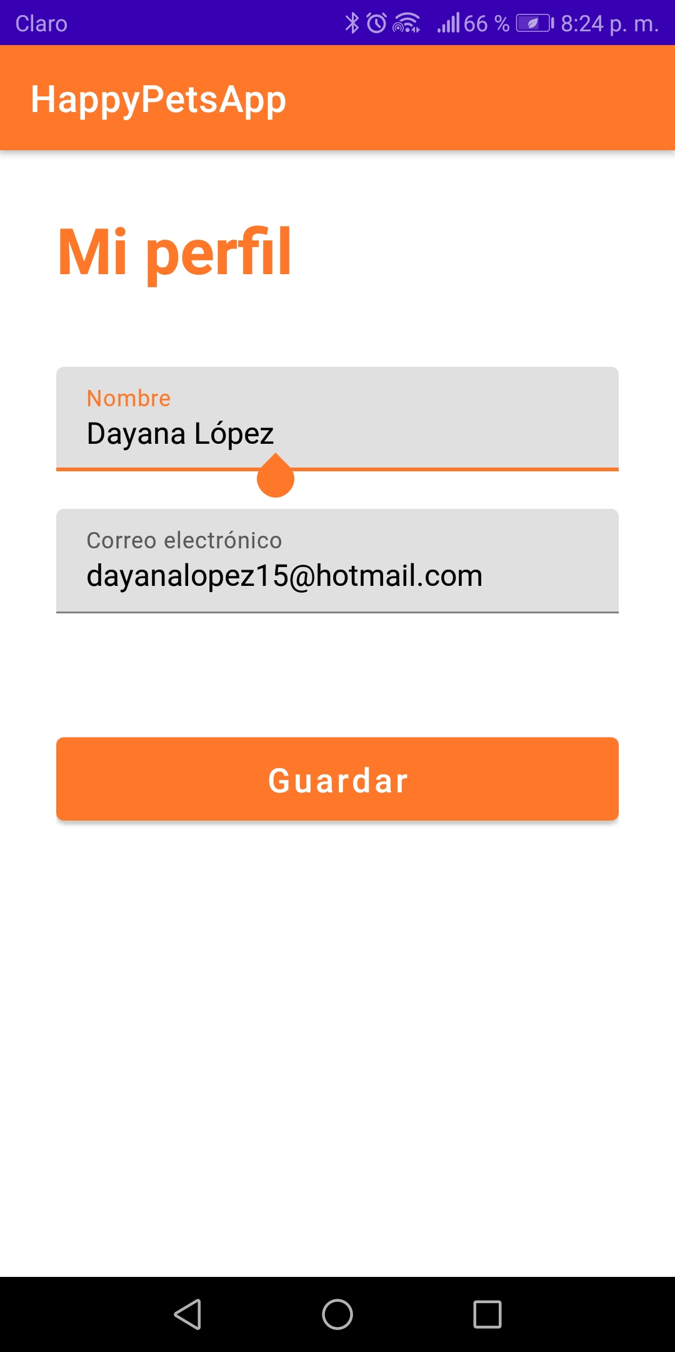

En esta opción el usuario puede realizar cambios a su información principal, al entrar a la opción se habilitan los campos nombre y correo electrónico y en la parte inferior de la pantalla se muestra el botón “Guardar”.

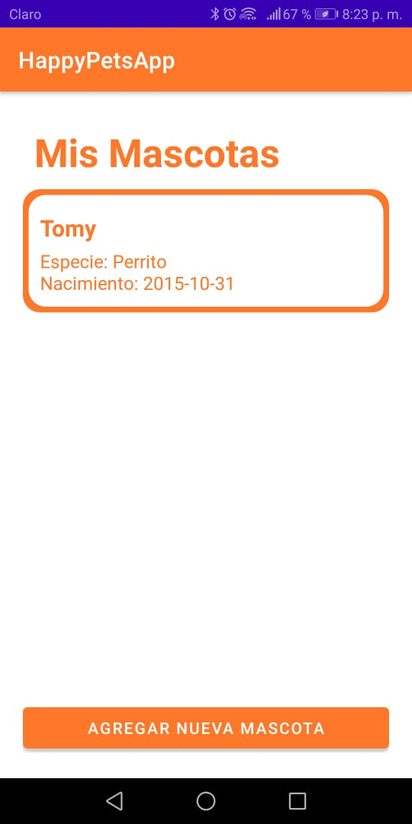

## Mascotas

Al ingresar a la opción de mascotas, se enlistan los datos de las mascotas registradas por el usuario, además en la parte inferior de la pantalla se habilita el botón para agregar una nueva mascota.

Agregar una mascota

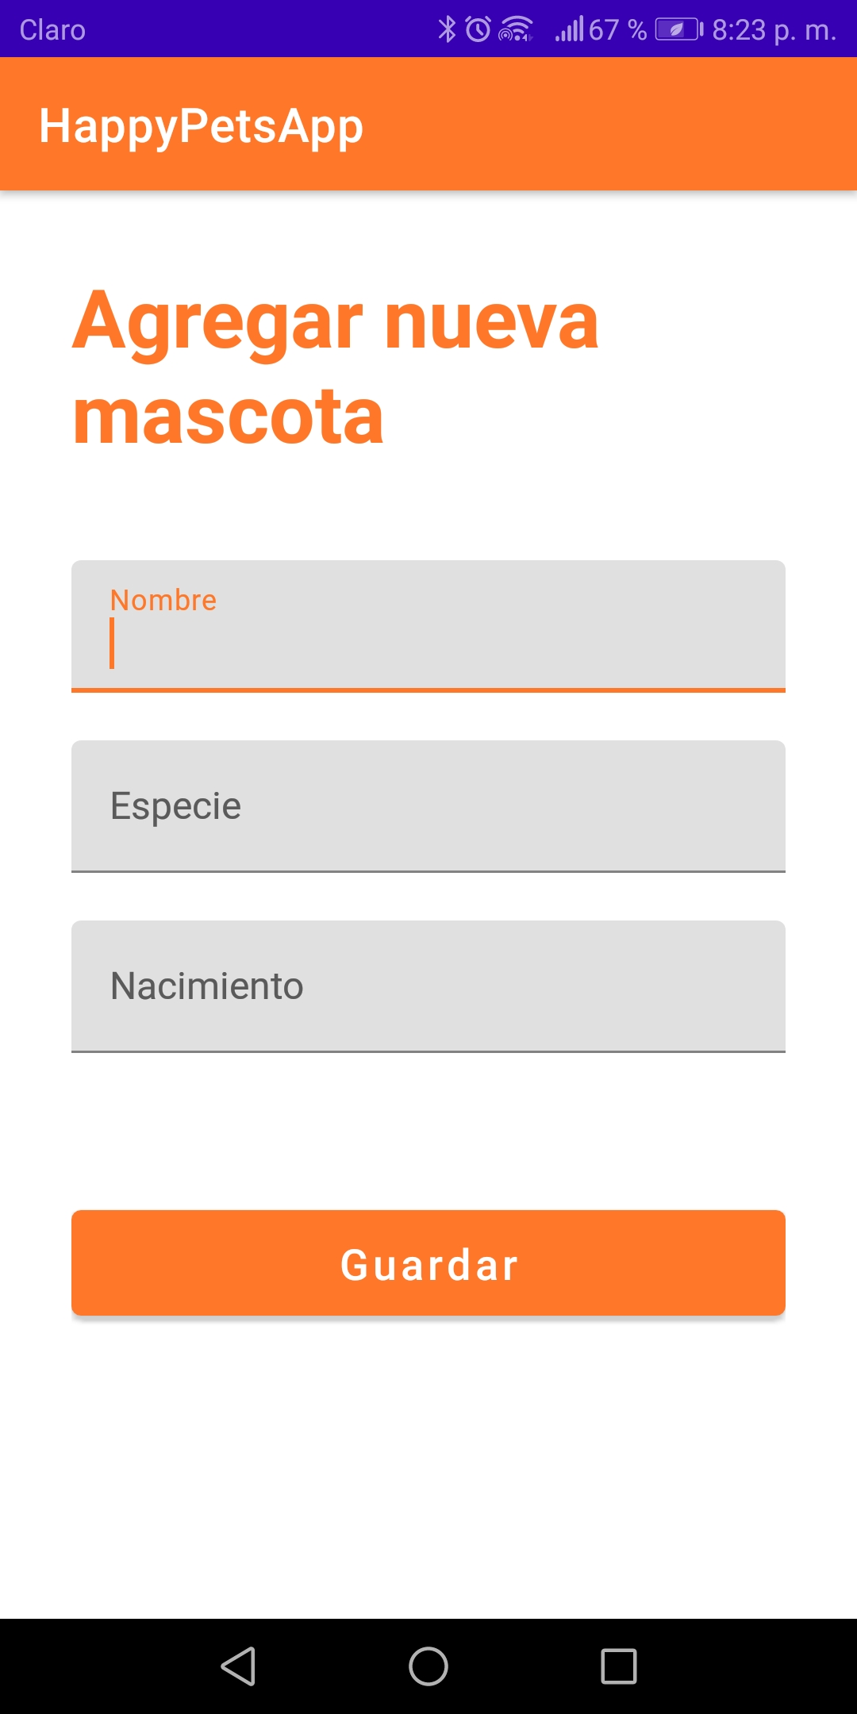

Para registrar los datos de una mascota nueva, la aplicación “Happy pets” solicita los datos de nombre de la mascota, su especie y fecha de nacimiento, cuando los datos estén completados se debe presionar el botón de “Guardar” que se encuentra en la parte inferior de la pantalla.

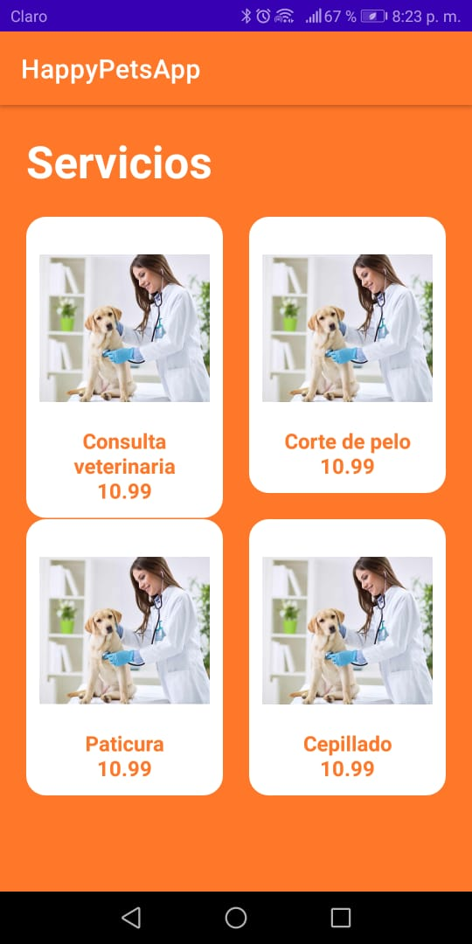

## Servicios

Dentro de la opción “servicios”, se listan los diferentes servicios que brinda la veterinaria a los usuarios de la aplicación, los servicios a los que el usuario puede optar, en este caso son:

* Consulta veterinaria
* Corte de pelo
* Paticura
* Cepillo